2026年平湖市青少年科技创新大赛 · 创新开发
基于双目视觉与目标识别的实时测距系统设计与实现
平湖技师学院
陆逸尘（辰渊尘 ChenDusk）· 周璟雯 · 胡乐毅
指导教师：张梁
项目类别：创新开发（青少年科技创新成果）
开源仓库：https://github.com/mcxiaochenn/StereoRange
代码已全部开源，采用 MIT 许可证
作者分工：陆逸尘（项目主负责、软件开发、论文实践与审阅）；周璟雯（双目相机外壳建模）；胡乐毅（论文基础理论）。
目 录
（在 Word / WPS 中右键目录并选择“更新域”可生成页码）

一、简介
随着计算机视觉、人工智能和嵌入式计算技术的不断发展，使计算机能够获取并理解现实环境中的空间信息，已经成为机器视觉领域的重要研究方向。传统二维图像能够提供目标的颜色、形状、纹理等信息，但缺少目标与摄像设备之间的空间距离信息。在机器人导航、智能制造、无人驾驶、目标定位、人机交互和安全监测等实际应用中，仅能够识别目标往往无法满足需求，还需要进一步获得目标的距离及空间位置。因此，如何在完成目标识别的同时准确获取目标深度信息，具有较高的研究价值和实际应用意义。
目前常见的距离测量方式主要包括激光测距、超声波测距、红外测距和视觉测距等。激光测距精度较高，但在大范围、多目标测距时通常需要额外扫描装置，系统成本相对较高；超声波测距结构简单、成本较低，但测量范围、方向性和空间分辨率存在一定限制；红外测距容易受到环境光线和物体表面特性的影响。相比之下，基于视觉的测距方式能够利用普通摄像设备同时获取目标的外观和空间信息，具有非接触、信息量丰富、设备成本较低以及便于与目标检测算法结合等特点。
双目立体视觉是一种模拟人类双眼视觉原理的三维测量方法。系统通过具有一定基线距离的左右两个摄像头同时观察同一场景，由于两个摄像头位置不同，同一空间目标在左右图像中的成像位置会产生一定偏差，即视差。通过相机标定、图像校正和立体匹配获得视差后，可以根据三角测量关系计算目标与摄像机之间的距离，并进一步恢复场景中的三维空间信息。其基本关系可表示为：
Z = f × B / d
其中，Z 为目标点到相机的深度，f 为相机焦距，B 为左右相机光心之间的基线距离，d 为同一目标点在左右图像中的视差。
传统双目视觉系统能够获得场景深度，但通常不能直接判断测量对象的类别。当画面中同时存在多个目标时，仅依靠深度图难以完成目标的自动筛选和分类。近年来，以 YOLO 等算法为代表的深度学习目标检测技术快速发展，使计算机能够在图像中实时识别人、车辆以及其他常见目标。将目标检测与双目测距相结合，可以先确定需要测量的对象，再计算该目标对应区域的深度，从而形成“目标识别—目标定位—距离计算”的完整处理流程。
本项目名为 StereoRange，是一套基于双目视觉与目标识别的实时测距系统，参加 2026 年平湖市青少年科技创新大赛“创新开发”类别。系统面向教学演示、比赛展示与低成本视觉感知需求，采用横向拼接 USB 双目相机获取左右视图，经标定与立体校正后计算视差和深度，并结合 YOLOX-Nano 离线识别目标，在识别类别的同时给出目标距离。项目提供桌面 Python 版与 Android 移动版：桌面端承担标定求解、算法调试与一体化比赛界面；移动端通过 USB OTG 连接同一双目相机，实现便携实时测距。公开发布包仅内置官方识别模型，个人标定数据保存在私有目录，不随公开安装包分发。
本项目的软件代码部分已全部开源，托管于 GitHub 仓库：https://github.com/mcxiaochenn/StereoRange。仓库采用 MIT 许可证，便于他人学习、复现与二次开发；标定实拍图、签名密钥等个人数据不进入公开仓库。主要工作包括：双目相机选型与 3D 打印外壳结构设计；棋盘格标定板生成与双目标定流程；StereoSGBM 视差计算与深度图生成；YOLOX 目标识别与框内距离统计；桌面一体化界面与 Android 端应用；以及标定参数向移动端的标准化导出。当前设备在 320×240 单目分辨率下的双目标定 RMS 约为 0.378 px，系统已具备演示级实时测距能力。

二、应用场景
基于双目视觉与目标识别的实时测距技术，可应用于机器人避障与导航、智能监控、工业巡检、室内测量辅助以及科技教育演示等场景。与仅输出画面的监控摄像头相比，本系统在“看见目标”的同时给出距离信息，更接近实际感知需求。
在机器人与智能小车应用中，视觉测距可为路径规划和障碍物提示提供深度参考。系统将识别框与距离绑定后，上位机或移动端界面能够同时显示“是什么、在哪里、有多远”，便于后续控制逻辑使用。
在教学与比赛演示场景中，系统提供无相机也可运行的确定性模拟双目演示，以及真实 USB 双目相机接入两种模式。评委和师生可以在同一界面中观察左图、右图、视差图、深度图与识别结果，直观理解视差测距原理，而不是只看最终数字。
在低成本视觉感知场景中，项目使用普通 USB 双目模组与开源算法，不依赖昂贵激光雷达即可完成一定范围内的距离估计。Android 端进一步降低了现场演示门槛：手机通过 OTG 连接相机后即可测距，适合户外或不便携带电脑的场合。
需要说明的是，本系统当前定位为教学与演示级方案。低纹理、强反光、遮挡等条件下深度可能无效，测距结果不能替代经计量检定的专业仪器。项目更强调原理正确、流程完整、结果可解释，以及标定—识别—测距链路的工程化实现。

三、制作过程

3.1 重要部件及原理
系统硬件以横向拼接 UVC 双目相机为核心，总画面分辨率固定为 640×240，左右每侧 320×240，请求 MJPG 编码、30 FPS，优先使用 Windows MSMF 后端以降低采集延迟。相机通过 USB 连接电脑，或通过 OTG 连接 Android 手机。结构件采用 3D 打印方式制作摄像头底座与上盖，并制作公差测试件验证装配间隙。
表1 主要部件与软件模块列表
类型 | 组件/模块 | 说明
图像采集 | 横向拼接 USB 双目相机 | 总分辨率 640×240，每侧 320×240
标定部件 | A4 棋盘格标定板 | 9×6 内角点，25 mm 方格
结构件 | 3D 打印底座与上盖 | 含公差测试模型，便于装配验证
桌面软件 | Python + OpenCV + PySide6 | 标定、视差、识别、一体化界面；已开源
识别模型 | YOLOX-Nano ONNX | COCO 80 类，离线推理
移动端 | Flutter + Rust + Kotlin | UVC 接入、测距核心、中文界面；已开源
标定数据 | calibration.npz / JSON | 私有保存，运行时自动加载
演示模式 | 内置模拟双目图像 | 无相机也可验证处理流程

3.1.1 双目相机与标定
双目测距的前提是左右相机内参与相对位姿已知，并完成立体校正。项目使用 9×6 内角点、25 mm 方格的棋盘格标定板。打印后需用直尺实测方格边长；若实测不是 25 mm，求解时必须改为实测值，否则基线与距离会按相同比例产生系统偏差。
标定流程为：生成并打印标定板 → 连接相机采集多组姿态图像（建议 25～30 组，覆盖画面中央、四角、边缘以及不同距离与倾角）→ 仅保留左右均完整识别角点的图像对 → 求解单目与双目标定参数 → 导出标定文件。运行时程序先对左右画面去畸变并做立体校正（remap），再计算视差；只改用占位焦距或基线并不能替代标定。标定分辨率必须与每侧运行分辨率一致，当前正式标定对应 320×240，双目 RMS 约 0.378 px。
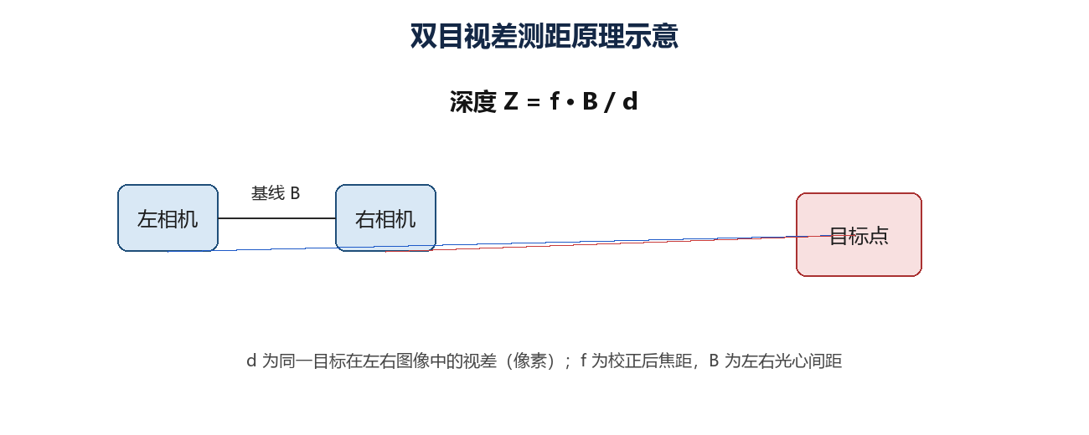
图1 双目视差测距原理示意

3.1.2 立体匹配与深度计算
立体匹配采用 OpenCV 的 StereoSGBM 算法，桌面端与 Android 端固定参数保持一致：约 80 个视差搜索范围、5×5 匹配窗口、3WAY 优化模式等，输出以像素为单位的浮点视差图。对校正后的左右图，同一目标点在右图中的横坐标相对左图偏移即为视差 d；结合标定得到的焦距 f 与基线 B，按 Z = fB/d 换算深度。
深度单位为米。无效、零或负视差记为 NaN，界面显示“距离不可用”，避免把错误数字当作测量结果。默认可靠距离范围设为 0.20～3.00 m，可在设置中调整。指定输出目录时，系统还可保存 disparity.npy/png、depth.npy/png 与 result.json 摘要，便于离线分析与论文实验记录。
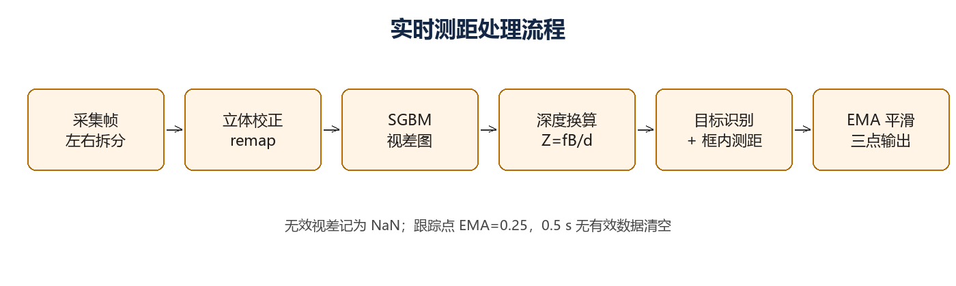
图2 实时测距处理流程

3.1.3 目标识别模块
目标识别使用 YOLOX-Nano 模型（ONNX 格式），在 CPU/移动端均可离线运行，输入约 416×416，置信度阈值默认 0.40，类无关 NMS 阈值 0.45，覆盖 COCO 80 类常见物体。识别结果给出类别、置信度与二维框；物体距离不取整框像素平均，而取检测框中央 60% 区域内有效深度的中位数，并要求有效像素数量不低于 max(10, 区域面积×10%)，以抑制框边缘混入背景带来的误差。
识别与测距在工程上解耦：识别队列最多约每 100 ms 启动一次推理，过期超过 0.5 秒的检测结果不参与测距。这样即使识别耗时波动，深度主线仍能保持实时刷新。公开发布的 APK 只内置官方模型，不包含个人标定；无匹配标定时仍可看图和识别框，但不输出物理距离。

3.2 系统实现与改进方法
在跑通“采集—校正—视差—深度”基础链路后，项目围绕比赛演示与真实使用体验进行了多项改进：一体化界面、多模式测距、跟踪平滑、移动端适配、标定导出与结构件完善。上述软件代码均已开源至 GitHub 仓库，读者可对照源码理解实现细节。

3.2.1 桌面端一体化界面
桌面端基于 PySide6 构建单窗口比赛界面，集中展示主画面、右图、视差图、深度图与状态信息。主视图叠加识别框以及最近（橙红）、中心（青色）、最远（蓝紫）三个测距点；下方缩略图可点击切换主视图；侧边支持暂停、重连、截图、全屏，并可调整可靠距离范围与识别阈值。设置自动保存，也可一键恢复默认（0.20～3.00 m、置信度 0.40、全场景模式）。采集与处理在后台线程运行，界面只消费最新结果，避免界面卡顿拖累算法线程。
图3 为桌面端软件实际运行截图：画面中识别出笔记本电脑与键盘等目标，叠加类别、置信度与框内距离，并同步显示最近、中心、最远三点结果；侧栏提供测距模式切换与参数调整，底部状态提示标定质量与加载进度。
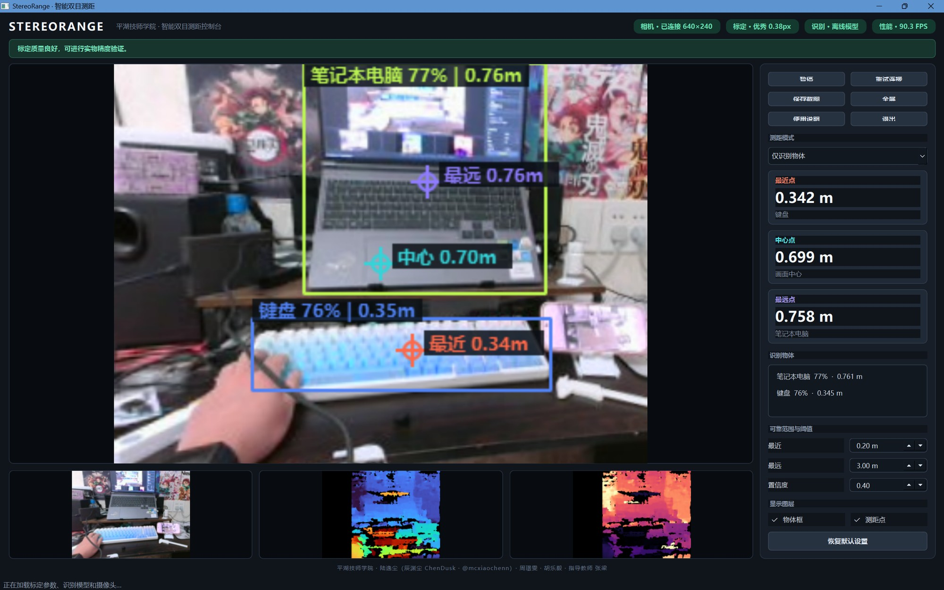
图3 桌面端软件实际运行截图

3.2.2 多模式测距与跟踪平滑
系统提供两类测距输出。第一类是三个稳定参考点：最近点、中心点、最远点。中心点始终取画面中心 15×15 邻域的深度中位数，不受模式切换影响；最近与最远点则支持“全场景可靠深度”与“仅识别物体”两种模式——前者在深度图上按 8×8 网格筛选有效比例不低于 50% 的区域再取极值，后者只在可测物体框距离中取极值。物体模式下若没有可测物体，最近与最远会清空，而不是沿用过期数据。
第二类是点击测距：在深度图或主图上点击后，取 7×7 邻域中位数作为该处距离。所有跟踪点采用指数滑动平均（EMA 系数 0.25）抑制抖动，0.5 秒无有效数据则清空，模式切换或会话重置时重新跟踪。这样既保证演示时读数相对稳定，又避免长时间显示已经离开视野的目标距离。

3.2.3 Android 移动端
Android 端采用 Flutter Material 3 中文界面 + Rust 测距核心 + 少量 Kotlin（UVC/USB）的架构，不把 Python 打包进手机。图像链路为：UVCAndroid → Kotlin 帧回调 → JNI 复制到 Rust 自有缓冲区 → 最新帧队列 → OpenCV 校正/SGBM → 深度与距离统计 → 独立 YOLOX 队列 → Android 原生纹理 + Flutter 图层。图像不经 Dart 传输，桥接层只传设置、结构化结果、标定与点击查询，以降低跨语言开销。
移动端与桌面端保持同一算法口径：SGBM 参数一致，物体框中央 60% 中位数、8×8 网格、中心 15×15、点击 7×7、EMA 0.25 与 0.5 秒清空规则均对齐。“全场景 / 仅识别物体”只影响最近与最远点。标定文件由桌面端导出为 JSON，手机在“设备”页导入并严格校验；非法文件不会替换内存中的有效标定。
图4 为 Android 端实际运行截图：深色主题测距页展示左图与识别框，框上标注类别、置信度与距离；下方给出最近/中心/最远三张距离卡片，可切换全场景与仅识别物体模式，并显示采集、深度与识别帧率。
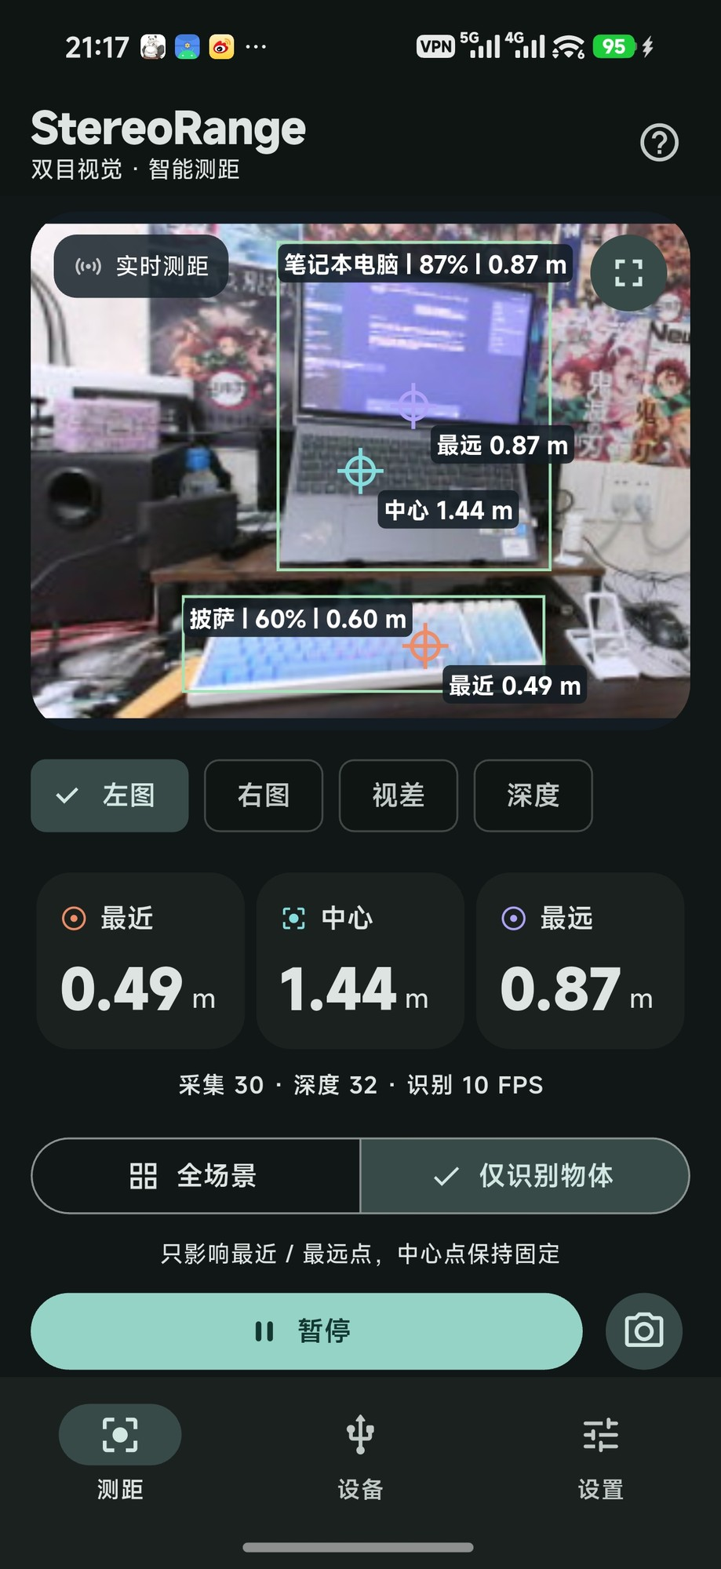
图4 Android 端实际运行截图
版本与发布方面，产品版本以仓库根目录 VERSION 文件为单源，构建时自动附加 git 提交次数形成版本号与 APK 文件名；公开 CI 在 push 时构建调试产物，在推送符合 vX.Y.Z 的标签时生成正式签名 Release。全部源码与构建脚本见开源仓库。

3.2.4 3D 打印结构件、建模与实物外观
双目相机的左右镜头相对位置直接影响基线稳定性。项目由周璟雯完成摄像头底座与上盖的三维建模，并提供公差测试嵌入件，便于验证 3D 打印装配间隙。结构设计目标是固定相机模组、保护排线、便于桌面摆放与移动端携带，同时尽量避免拆装后左右镜头发生相对位移——否则原有标定参数将不再适用。
建模在 UG NX 12 中完成。以摄像头底座/上盖为例，先绘制外壳轮廓草图，再通过拉伸、抽壳形成主体，补充镜头孔位与卡扣特征，并做倒角、边倒圆以改善装配手感与打印质量。图5 展示 NX 中摄像头上盖的建模结果，部件导航器中可见草图、拉伸、壳、倒斜角、边倒圆等特征历史；模型正面两个大圆孔对应左右镜头，底部缺口用于走线。
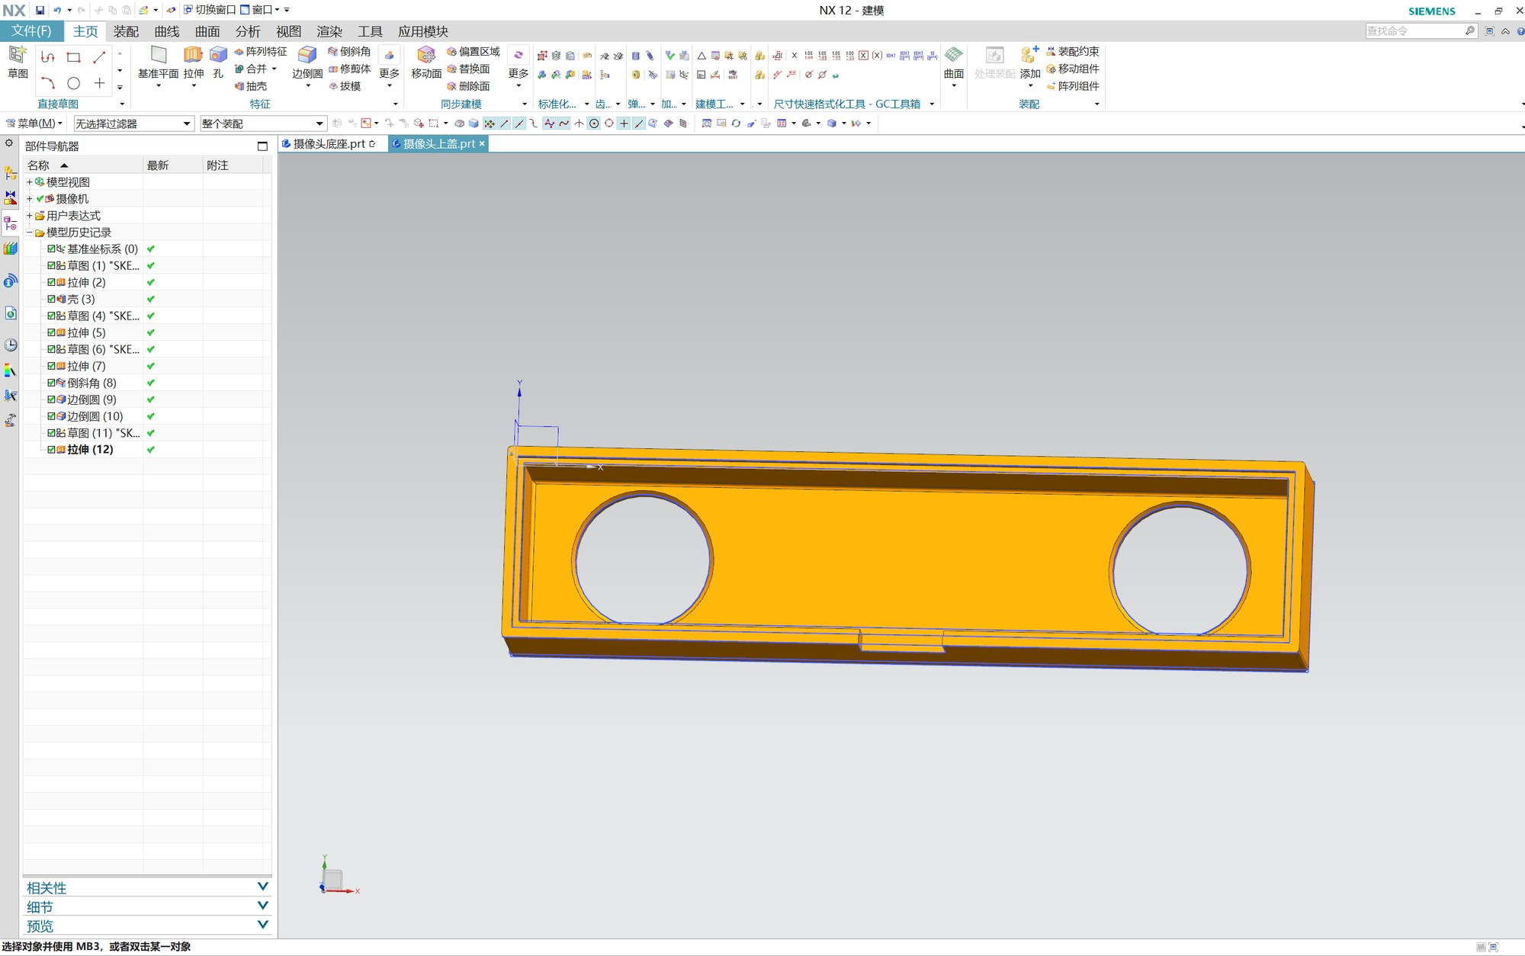
图5 UG NX 建模：摄像头上盖
建模完成后导出 STL，使用 FDM 3D 打印机（Bambu Lab A1，耗材 PETG）打印实体。图6 为打印监控界面实拍，打印任务名称为“摄像头底座”，可查看喷嘴/热床温度、层进度与预计完成时间。打印件需检查孔位与配合面尺寸，必要时使用公差测试件迭代参数。
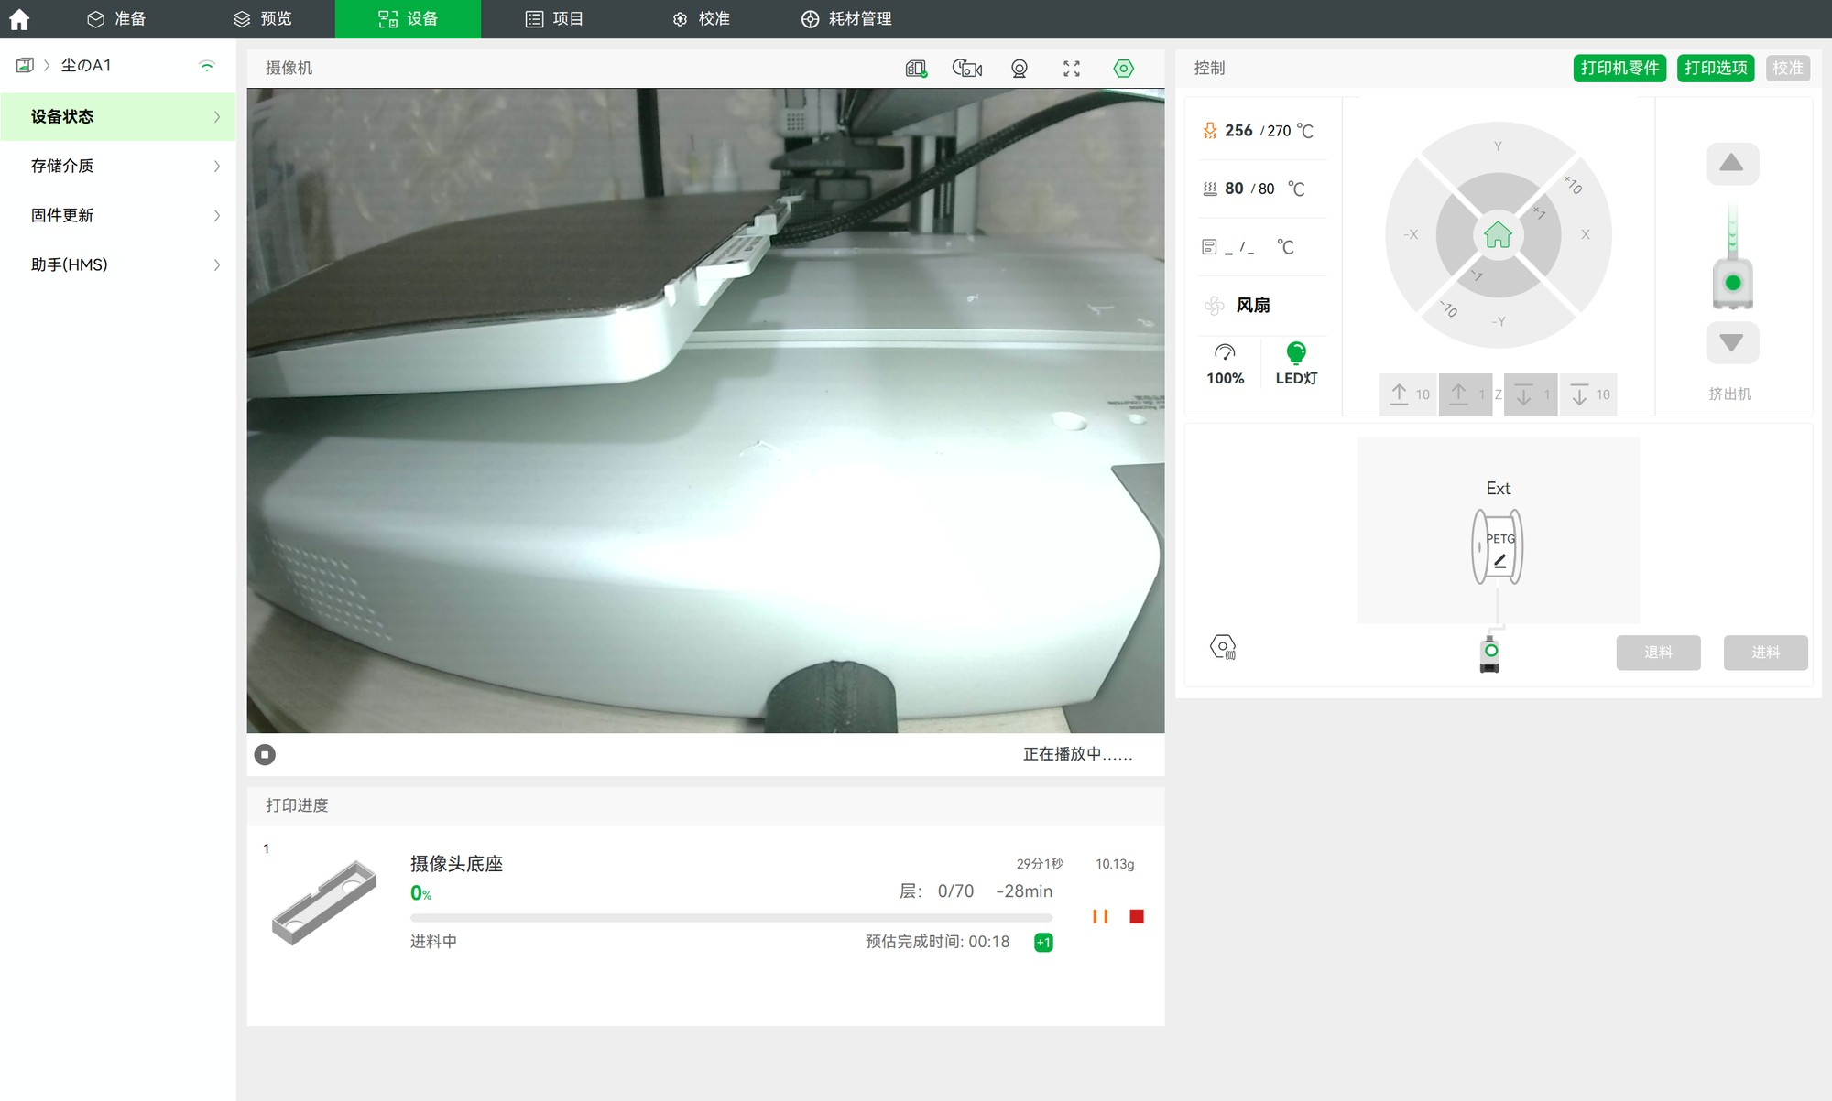
图6 3D 打印过程：摄像头底座
结合 UG NX 建模、3D 打印过程截图与打印成品实拍，装置外观描述如下。外壳为长条扁平盒状结构，整体尺寸便于单手握持，也适合桌面摆放或通过 OTG 连接手机外出演示。材料为 PETG，经 FDM 3D 打印成型，实拍中呈近白色，侧光下可见均匀、细密的打印层纹，表面无喷漆处理，保留自制结构件的工艺质感。结构分为上盖与底座，采用嵌入式配合；实拍侧面可见一处矩形开孔/缺口，用于模组安装与 USB 线缆引出，开孔边缘规整，与 NX 特征一致。按建模设计，前部沿长度方向设有两个平行圆形镜头孔，分别对应左、右相机光心，两孔中心距即物理基线 B；外壳内腔用于固定双目模组，避免拆装后左右镜头相对位移导致标定失效。打印件边缘做倒角/边倒圆，手持时不割手。图7 为打印成品整件实拍，图8 为同一实物上开孔与表面层纹的局部细节。整机装配后外观简洁，对外接口以 USB 为主，与开源软件配合即可在电脑或 Android 手机上完成识别与测距演示。
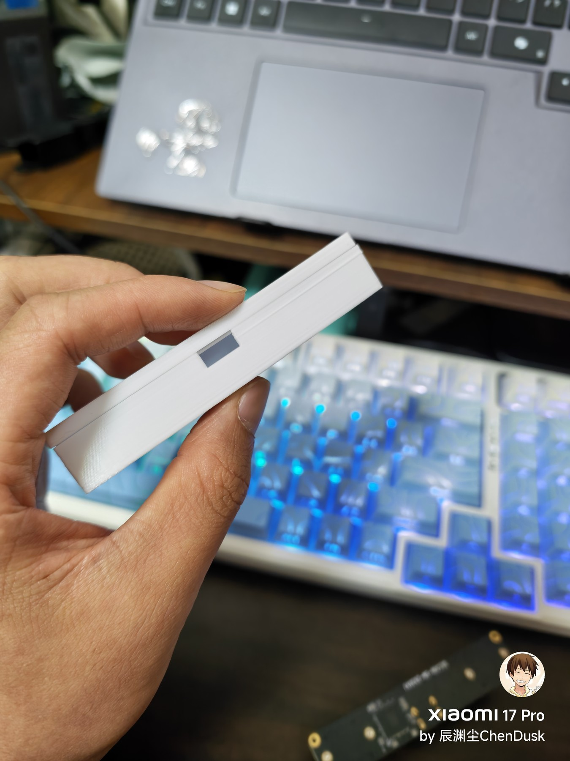
图7 3D 打印成品实拍：摄像头外壳（手持展示）
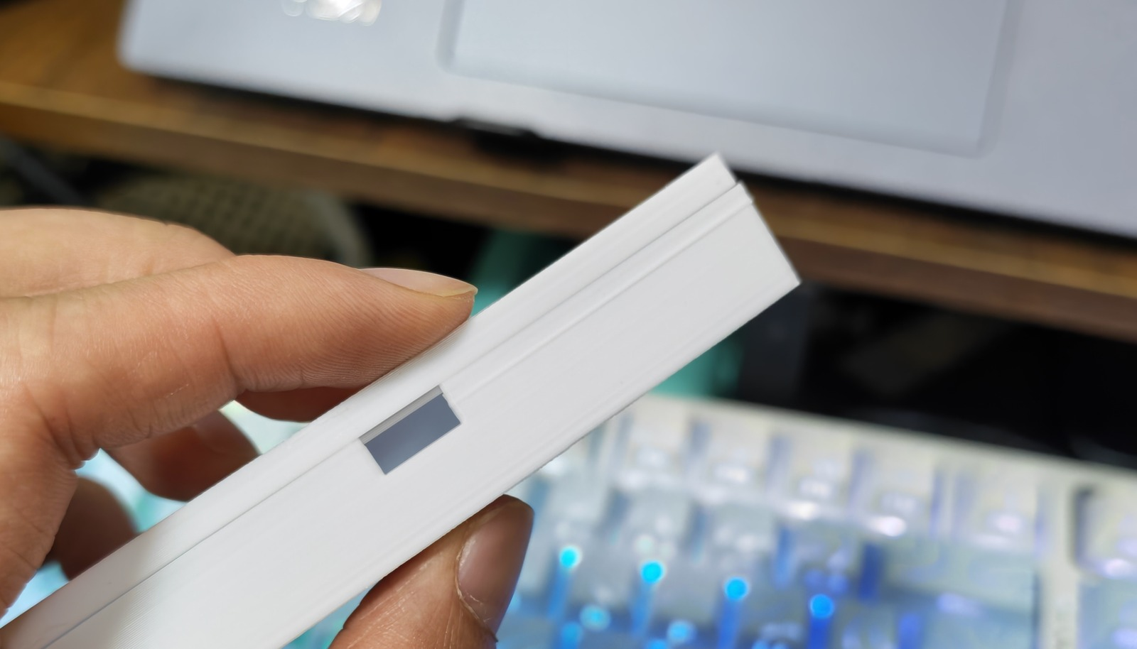
图8 设备结构件实物细节：侧面开孔与打印层纹
结构件与软件标定流程协同：若拆装导致镜头相对位移，应重新标定后再进行测距演示。完整开源模型文件（STL/PRT）见仓库 assets/3d-print 目录。

3.2.5 端到端使用流程与开源说明
完整使用流程如下：（1）打印并实测标定板方格尺寸；（2）采集标定图像并求解参数，确认 RMS 处于可接受范围（建议不高于 1 px）；（3）启动桌面端或 Android 端，自动加载标定与识别模型；（4）观察主视图识别框与最近/中心/最远距离，必要时切换全场景/物体模式或点击测距；（5）无相机时使用演示模式验证界面与数据流；（6）需要移动端真实测距时，导出标定 JSON 并在手机端导入。Windows 下也可直接运行“启动测距.bat”快速打开桌面程序。
软件部分已全部开源，仓库地址：https://github.com/mcxiaochenn/StereoRange，许可证为 MIT。仓库包含桌面 Python 端、Android（Flutter + Rust）端、标定工具、测试与 CI 配置，以及 3D 打印模型文件。使用者可克隆仓库、按 README 安装依赖并复现演示；真实测距需自行标定设备，个人标定文件不会随公开安装包分发。
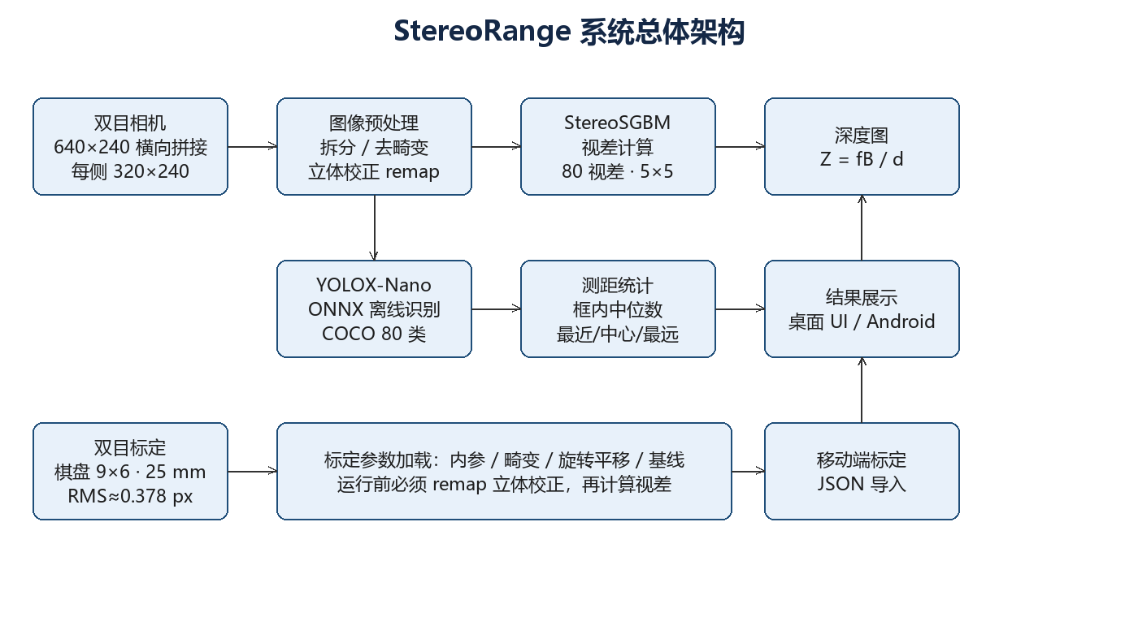
图9 系统总体架构

四、创新点

4.1 双目视觉与目标识别的深度融合
系统不是简单地把“识别程序”和“测距程序”拼在一起，而是把识别框与深度统计结合：每个检测目标都对应框中央区域的有效深度中位数，从而在界面上直接呈现“类别 + 置信度 + 距离”。识别与测距采用独立队列与过期淘汰策略，兼顾实时性与结果可信度。相较只显示深度热力图的方案，本系统更接近“理解场景”的感知目标。

4.2 面向演示稳定的多模式测距策略
比赛与教学演示需要读数相对稳定、含义清晰。项目设计了最近/中心/最远三点输出，并区分“全场景可靠深度”与“仅识别物体”两种模式；中心点在两种模式下保持一致，便于对比讲解。配合 8×8 网格有效性筛选、邻域中位数与 EMA 平滑，既抑制了噪声跳动，又通过失效清空避免“假数据残留”。这些策略在桌面端与移动端保持一致，降低认知成本。

4.3 双端一致的算法口径与工程化标定
桌面 Python 端与 Android Rust 端对 SGBM 参数、距离统计规则、跟踪平滑参数保持同一口径，使同一场景在电脑和手机上的结果具有可比性。标定环节强调“分辨率与运行分辨率一致”“换分辨率必须重标定”“运行前必须 remap”等工程约束，并提供标定 JSON 导出与移动端严格校验。公开包与个人数据分离，符合开源发布与隐私保护要求。

4.4 全面开源与可复现的验证体系
项目坚持“成果可检验、代码可复现”。系统内置确定性模拟双目演示，无需硬件即可验证采集拆分、视差、深度与界面链路；同时提供无窗口模式与结果导出，便于自动化测试与实验记录。更重要的是，代码部分已全部开源至 GitHub（https://github.com/mcxiaochenn/StereoRange），采用 MIT 许可证，任何人可查阅、编译与二次开发；仓库同时维护开发规范、开发日记、CI 构建与版本单源机制。对青少年科技创新项目而言，开源不仅是技术分享，也体现了“三自”原则中自己设计、自己制作的可验证性。

4.5 结构件与软件协同设计
外壳结构由组员使用 UG NX 独立完成建模，经 3D 打印形成实物（见图5～图8），并与软件标定流程协同：结构件服务于基线稳定与装配可重复性，软件侧则通过标定 RMS 告警、分辨率校验等方式提示“硬件状态是否仍匹配标定”。建模—打印—装配—标定—测距形成完整闭环，软硬件分工明确、接口清晰，体现了集体项目中不同成员的共同参与与协作。

五、存在的问题与对策
尽管系统已具备较完整的演示能力，但在实际测量与推广使用中仍存在以下问题，项目组也给出了相应对策。
第一，复杂表面条件下的深度可靠性不足。低纹理墙面、强反光金属、透明物体和遮挡区域容易出现视差无效或错误，界面表现为“距离不可用”或读数跳变。对策是：严格使用中位数与有效比例阈值；对无效区域明确显示 NaN 而不是填充假值；演示时优先选择纹理适中、光照均匀的目标；必要时在设置中收紧可靠距离范围。
第二，识别类别受限于通用模型。YOLOX-Nano 使用 COCO 80 类，不保证覆盖比赛现场所有特制物体；小目标或严重遮挡时框也可能不稳定。对策是：明确公开包仅内置官方模型的边界；教学演示中同时展示视差/深度图，说明测距不依赖识别也能工作。
第三，标定有效性与真实物距误差容易被误解。标定 RMS 较低只说明重投影误差小，并不等于卷尺实测距离无误差；方格尺寸测量误差、镜头相对位移、更换分辨率都会破坏标定前提。对策是：换设备或分辨率必须重标定；打印后实测方格边长；RMS 高于阈值时界面给出告警；正式验收使用卷尺在 0.2/0.5/1/2/3 m 等位置记录误差。
第四，分辨率与实时性的权衡。当前每侧 320×240 有利于保持帧率，但空间分辨率有限，远距离小目标的视差与识别都会变差。对策是：在现有分辨率下优先优化有效深度比例与交互体验；若提高分辨率，需同步评估算力、发热与帧率，并重新标定。
第五，双设备模式与硬件同步限制。若使用两个独立摄像头，程序仅依次读取，不包含硬件级帧同步，运动场景下可能引入时差误差。对策是：默认推荐单设备横向拼接双目模组；双设备模式仅作为兼容方案。
第六，工程验收项尚未全部完成。目前仍待补充卷尺实测误差记录、连续运行稳定性与温升观察、Android 真机 OTG 断连恢复验证，以及 Python/Android 同图精度对照；装置外观与结构件实拍见 3.2.4 节图5～图8。对策是：将上述项目列入赛前复验清单，以实验数据与实物照片支撑论文与答辩。

六、附录

附录A 作者分工与项目信息
所属单位：平湖技师学院。项目作者：陆逸尘（辰渊尘 ChenDusk，GitHub @mcxiaochenn）、周璟雯、胡乐毅。指导教师：张梁。分工：陆逸尘负责项目主负责（选题、设备、软件主开发、论文实践部分与全文审阅）；周璟雯负责双目相机外壳建模；胡乐毅负责论文基础理论部分。项目类别：创新开发。大赛名称：2026年平湖市青少年科技创新大赛；大赛主题：体验·创新·成长。

附录B 关键技术参数摘要
表2 关键算法与运行参数
项目 | 参数/说明
深度公式 | Z = f × B / d，无效视差记为 NaN
图像规格 | 总画面 640×240，每侧 320×240，MJPG，30 FPS
立体匹配 | StereoSGBM，约 80 视差，5×5 窗口，3WAY
目标识别 | YOLOX-Nano ONNX，416×416，置信度 0.40，NMS 0.45
物体框距离 | 框中央 60% 区域有效深度中位数
全场景极值 | 深度图 8×8 网格，有效比例 ≥50%
中心点 / 点击点 | 中心 15×15 邻域中位数 / 点击 7×7 邻域中位数
跟踪平滑 | EMA 0.25，0.5 s 无有效数据清空
默认可靠范围 | 0.20～3.00 m（可设置）
标定 | 9×6 内角点，25 mm 方格，当前 RMS≈0.378 px（320×240）
移动端 | Android 13+，ARM64，USB OTG，Flutter+Rust
开源 | https://github.com/mcxiaochenn/StereoRange（MIT 许可证）

附录C 主要软件与硬件清单
软件：Python 3.10/3.11、OpenCV、NumPy、PySide6、ONNX Runtime、ReportLab；Flutter 3.47.x、Rust 1.98.x、Android SDK/NDK；OpenCV 与 ONNX Runtime 的 Rust 绑定；UG NX 12（结构建模）；Bambu Lab 打印切片/监控软件。硬件：横向拼接 UVC 双目相机、支持 USB 的电脑、Android 13 及以上 ARM64 手机、OTG 转接线、A4 打印标定板、FDM 3D 打印机与 PETG 耗材、3D 打印相机外壳。
开源仓库（代码已全部开源，MIT 许可证）：https://github.com/mcxiaochenn/StereoRange 。仓库内容包括桌面端与 Android 端源码、标定工具、测试、CI 工作流、3D 打印模型（STL/源文件）以及开发文档。

附录D 参考与说明
1. OpenCV 官方文档：StereoSGBM、相机标定与立体校正相关模块。
2. YOLOX：开源目标检测算法及其 ONNX 导出模型。
3. StereoRange 开源仓库：https://github.com/mcxiaochenn/StereoRange（MIT 许可证）。仓库内 README、AGENTS.md、开发日记与发布说明记录了标定流程、算法口径、版本与 CI 约定。
4. 2026年平湖市青少年科技创新大赛通知（平教基〔2026〕32号）中关于青少年科技创新成果与“创新开发”类申报、评审（科学性、先进性、实用性）的相关要求。
5. 本文所述 RMS、分辨率与算法参数均来自项目当前实现与标定结果；实物测距误差以卷尺验收数据为准，低标定 RMS 不能替代实物标定。图5～图8 为建模、打印与结构件实拍，外观说明见 3.2.4 节。

